

Ежегодный форум

СИЛЬНЫЕ ИДЕИ ДЛЯ НОВОГО ВРЕМЕНИ
17-18 ИЮЛЯ 2025 Г. НИЖНИЙ НОВГОРОД
Цикл мероприятий2025






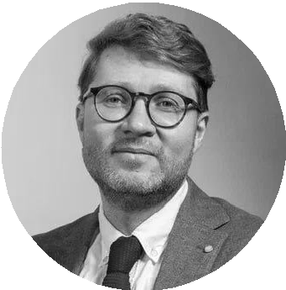













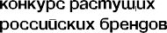
- ФОРУМ «СИЛЬНЫЕ ИДЕИ ДЛЯ НОВОГО ВРЕМЕНИ»
- КОНКУРС БРЕНДОВ «ЗНАЙ НАШИХ»
- НАЦИОНАЛЬНАЯ ПРЕМИЯ #СТРАНУМЕНЯЮТЛЮДИ
ОРГАНИЗАТОРЫ: СООРГАНИЗАТОРЫ:

Ключевое








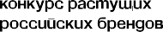
СИЛЬНЫЕ ИДЕИ ДЛЯ НОВОГО ВРЕМЕНИ 2025

КОНКУРС РАСТУЩИХ РОССИЙСКИХ БРЕНДОВ

ФОРУМ
«СИЛЬНЫЕ ИДЕИ
ДЛЯ НОВОГО ВРЕМЕНИ»
поиск, поддержка и реализация инициатив граждан по развитию страны
«ЗНАЙ НАШИХ»
поддержка развития перспективных российских брендов в каждом регионе страны
ПРЕМИЯ
«СТРАНУ МЕНЯЮТ ЛЮДИ»
награждение граждан и организаций за реализацию общественно значимых
инициатив и разработанных на их основе проектов, внесших вклад в развитие страны

ДВА дня, ТРИ события с общими целями и ценностями — ОДИН город, ОДНА платформа

ДЕНЬ 1
- деловая программа Форума «Сильные идеи для нового времени»
- ярмарка участников Конкурса растущих российских брендов «Знай наших», городские события*
- торжественное мероприятие в рамках Премии

ДЕНЬ 2
- пленарное заседание с участием руководства страны
- выставка участников Конкурса растущих российских брендов «Знай наших» с участием руководства страны
- награждение победителей Конкурса растущих российских брендов «Знай наших»


* Все городские мероприятия начинаются за неделю до основных дней Форума
02

I. ФОРУМ«СИЛЬНЫЕ ИДЕИ ДЛЯ НОВОГОВРЕМЕНИ»




ФОРУМ «СИЛЬНЫЕ ИДЕИ ДЛЯ НОВОГО ВРЕМЕНИ»
Пользователей на платформе
Идей подано
в 2020–2024 годах
531 228
88 371


ЕЖЕГОДНЫЙ ФОРУМ, НАПРАВЛЕННЫЙ НА ПОДДЕРЖКУ И РЕАЛИЗАЦИЮ ИНИЦИАТИВ ГРАЖДАН ПО РАЗВИТИЮ СТРАНЫ.
ФОРУМ РЕАЛИЗУЕТСЯ ПО УКАЗУ ПРЕЗИДЕНТА РОССИЙСКОЙ ФЕДЕРАЦИИ* СОВМЕСТНО
Подали идеи на форум
УЧАСТНИКИ ИЗ 35 СТРАН
Участвуют в форуме
ВСЕ СУБЪЕКТЫ РФ
СФОНДОМ «РОСКОНГРЕСС».
* — Организуется в соответствии с Указом Президента РФ № 899 08.12.2022
03

I. ФОРУМ«СИЛЬНЫЕ ИДЕИ ДЛЯ НОВОГОВРЕМЕНИ»



СИНВ' 2020-2024

2020 год

14 768 ИДЕЙ

9 ИДЕЙ
было представлено Президенту РФ

828 ИДЕЙ
поддержано региональными органами исполнительной власти
2022 год

19 512 ИДЕЙ

11 ИДЕЙ
было представлено Президенту РФ

573 ИДЕИ
поддержано региональными органами исполнительной власти
2023 год

23 565 ИДЕЙ

1 365 ИДЕЙ
получили поддержку через сервисы поддержки от партнеров форума

60 ЛИДЕРОВ
идей получили денежные призы в общем размере 100 млн ₽

288 МЛН ₽
грантов Российского научного фонда получили лидеры идей
2024 год

30 726 ИДЕЙ

1 000 ИДЕЙ
получили поддержку от организаторов и партнеров форума

19 ИДЕЙ
было представлено Президенту РФ


РОСТ ИНТЕРЕСА ГРАЖДАН
К ФОРУМУ: ДВУКРАТНЫЙ РОСТ ЧИСЛА ИДЕЙ 2024 К 2020 ГОДУ (208%)
04

- ФОРУМ«СИЛЬНЫЕ ИДЕИ ДЛЯ НОВОГОВРЕМЕНИ»

ОТБОР ИДЕЙ

ФЕВРАЛЬ
МАРТ-МАЙ
ИЮНЬ
ИЮЛЬ

РЕКОМЕНДАЦИИ ЭКСПЕРТОВ АКСЕЛЕРАЦИЯ ИДЕЙ
ПРИВЛЕЧЕНИЕ ПАРТНЕРОВ И РЕГИОНОВ
10ФИНАЛИСТОВ

ЭКСПЕРТНАЯ ДОРАБОТКА И ОТБОР ИДЕЙ

КРАУДСОРСИНГ

ПОДГОТОВКА

УТВЕРЖДЕНИЕ ТОП- 100

УТВЕРЖДЕНИЕ ТОП-10

Формирование списков экспертов, тематик отборов, критериев
Краудсорсинг идей

Генерация идей в регионах

Экспертная оценка идей
Формирование списка перспективных идей и их утверждение рабочими группами экспертного совета
Выбор ТОП-100 идей рабочими группами экспертного совета
ПРЕДСЕДАТЕЛЬ И ЧЛЕНЫ БЮРО ЭКСПЕРТНОГО СОВЕТА

Формирование предложений по списку выступающих на пленарном заседании Форума
05

НОВЫЕ ПОДХОДЫ К ПРОВЕДЕНИЮ
КРАУДСОРСИНГА ИДЕЙ
ПОЛНОЕ ОБНОВЛЕНИЕ СОСТАВА ЭКСПЕРТОВ
ОБНОВЛЕНИЕ КРИТЕРИЕВ ОТБОРА И НАПРАВЛЕНИЙ
ЗАКРЕПЛЕНИЕ ЗА ТЕМАМИ ОТБОРА ПРОФИЛЬНЫХ ПАРТНЕРОВ

I. ФОРУМ«СИЛЬНЫЕ ИДЕИ ДЛЯ НОВОГОВРЕМЕНИ»

НАПРАВЛЕНИЯ ОТБОРА ИДЕЙ



НАЦИОНАЛЬНАЯ СОЦИАЛЬНАЯ ИНИЦИАТИВА
НАЦИОНАЛЬНАЯ ПРЕДПРИНИМАТЕЛЬСКАЯ ИНИЦИАТИВА
КРЕАТИВНАЯ ЭКОНОМИКА
- Креатив + IT
- Культурное программирование: креативные проекты, развивающие территорию
- Поддержка локальных продуктов и брендов
- Креативная экономика на экспорт: проекты для глобального рынка
НОВЫЙ БИЗНЕС
- Новые технологии, AI — решения для бизнеса и предпринимательства
- Финансовые сервисы для бизнеса и предпринимательства
- Корпоративные акселераторы стартапов
- Технологические, промышленные, IT и креативные кластеры
- Электронная коммерция
- Инфраструктура и сервисы для экспорта
- Поддержка инноваций в бизнесе и предпринимательстве
06
СОЦИАЛЬНЫЕ ПРОЕКТЫ
  - Новые технологии в медицине, образовании, социальной помощи
  - Привитие ценностей и формирование здорового образа жизни
  - Увеличение рождаемости, поддержка семьи и многодетности, корпоративные программы по поддержке работников с детьми
  - Развитие готовности молодежи к семейной жизни, поддержка молодой семьи, содействие укреплению института семьи, сохранение и продвижение в обществе традиционных семейных и духовно-нравственных российских ценностей
  - Развитие частно-государственного партнерства в социальной сфере, развитие инфраструктуры поддержки СОНКО, передача социальных услуг СОНКО
  - Поддержка участников СВО и их семей
  - Технологии для людей с инвалидностью
  - Содействие в освоении профессии и трудоустройстве людей с инвалидностью

ГОРОДСКАЯ ЭКОНОМИКА
  - Новые формы занятости и экономики в малых городах, сельской местности
  - Технологические и инфраструктурные решения для транспортной связанности городов и опорных населенных пунктов. Создание инфраструктуры для малой авиации
  - Ревитализация исторических зданий, возвращение объектов культурного наследия в хозяйственный оборот
  - Возрождение сел и деревень
  - Новые подходы и технологии строительства доступного и комфортного жилья
  - Технологии создания городов будущего (модель управления, привлечения инвестиций, цифровые сервисы, новые социальные и инженерные технологии)
  - Сохранение, актуализация и продвижение гастрономических традиций народов России

I. ФОРУМ«СИЛЬНЫЕ ИДЕИ ДЛЯ НОВОГОВРЕМЕНИ»

НАПРАВЛЕНИЯ ОТБОРА ИДЕЙ


НАЦИОНАЛЬНАЯ ТЕХНОЛОГИЧЕСКАЯ ИНИЦИАТИВА
ГРАЖДАНСКО-ВОЕННЫЕТЕХНОЛОГИИ
    - Применение готовых гражданских технологий в интересах армии
    - Формы и методы подготовки людей к гражданской обороне
    - Формы и методы внедрения гражданских технологий для нужд армии
    - Подходы к планированию разработок гражданских технологий с учетом их возможного военного применения
    - Конверсия предприятий для производства продукции для нужд армии
    - Подготовка военнослужащих силами гражданских специалистов
    - Дронификация технологий
    - Энергообеспечение зоны боевых действий и прифронтовых территорий
    - Новая жизнь старых технологий для дублирования критической инфраструктуры (связь, энергия, навигация, ПО)
    - Открытые данные

ДОПОЛНИТЕЛЬНО
    - Новая эпоха освоения космоса и неба
    - Энергетические решения для автономных поселений и удаленных населенных пунктов
    - Применение новых материалов в энергетических системах

НАЦИОНАЛЬНАЯ КАДРОВАЯ ИНИЦИАТИВА
    - Прогнозирование кадровой потребности экономики, кадровое обеспечение приоритетных отраслей
    - Профессии будущего, программы подготовки
    - Ранняя профориентация через игры и VR, цифровые двойники
    - Карьерная и профессиональная навигация молодежи в науку, технологическое предпринимательство
    - Привлечение и развитие талантов в организациях, на предприятиях, непрерывное обучение (внедрение UPSKILL — стратегий)
    - Переподготовка педагогов для работы с новыми технологиями
    - Привлечение талантов и профессионалов из-за рубежа

НАЦИОНАЛЬНАЯ ЭКОЛОГИЧЕСКАЯ И КЛИМАТИЧЕСКАЯ ИНИЦИАТИВА
    - Оценка и прогнозирование состояния окружающей среды и последствий климатических изменений
    - Обеспечение климатической адаптации территорий и отраслей
    - Формирование экологически здоровой среды в населенных пунктах
    - Стимулирование экологически ответственного поведения граждан
    - Перспективные модели реализации экономического потенциала природы
    - Новые механизмы привлечения инвестиций в экологические и климатические проекты
    - Активизация потенциала использования природных лечебных ресурсов для укрепления здоровья населения
    - Восстановление природных экосистем, приумножение богатства природы и повышение биопродуктивности территорий
    - Эффективное управление водными ресурсами
    - Внедрение экономики замкнутого цикла, минимизация образования и вторичное использование отходов
    - Устранение накопленного экологического ущерба, предотвращение и ликвидация последствий экологических катастроф
07

- КОНКУРСБРЕНДОВ «ЗНАЙ НАШИХ»



КОНКУРС РАСТУЩИХ РОССИЙСКИХ БРЕНДОВ «ЗНАЙ НАШИХ»

КОНКУРС РЕАЛИЗУЕТСЯ ПО ПОРУЧЕНИЮ ПРЕЗИДЕНТА РОССИЙСКОЙ ФЕДЕРАЦИИ* ПРИ ПОДДЕРЖКЕ ФОНДА «РОСКОНГРЕСС».
ЦЕЛЬ:
поддержать развитие перспективных российских брендов в каждом регионе страны

КТО МОЖЕТ УЧАСТВОВАТЬ?
- Малые и средние предприниматели
- Компании, которые имеют уровень локализации производства не менее 30%
- Компания демонстрирует рост продаж

17 000
заявок за два сезона

89
регионов

60
партнеров











В соответствии с п. 7 «б» перечня поручений Президента Российской Федерации по итогам заседания наблюдательного совета Автономной
некоммерческой организации «Агентство стратегических и н и ц и а т и в по продвижению новых проектов» от 30 марта 2023 г. 08

II. КОНКУРСБРЕНДОВ «ЗНАЙ НАШИХ»

СЕЗОН III

НОВЫЕ НОМИНАЦИИ НОВЫЕ ПАРТНЕРЫ РАСШИРЕНИЕ «МЕНЮ» ПРИЗОВ

Особенности III сезона

Поиск, отбор иподдержка продвижения компаний измалых городов
(численностью до 100 тыс. чел)
Создание условий для старта, развития и тиражирования новых предприятий в новых регионах России



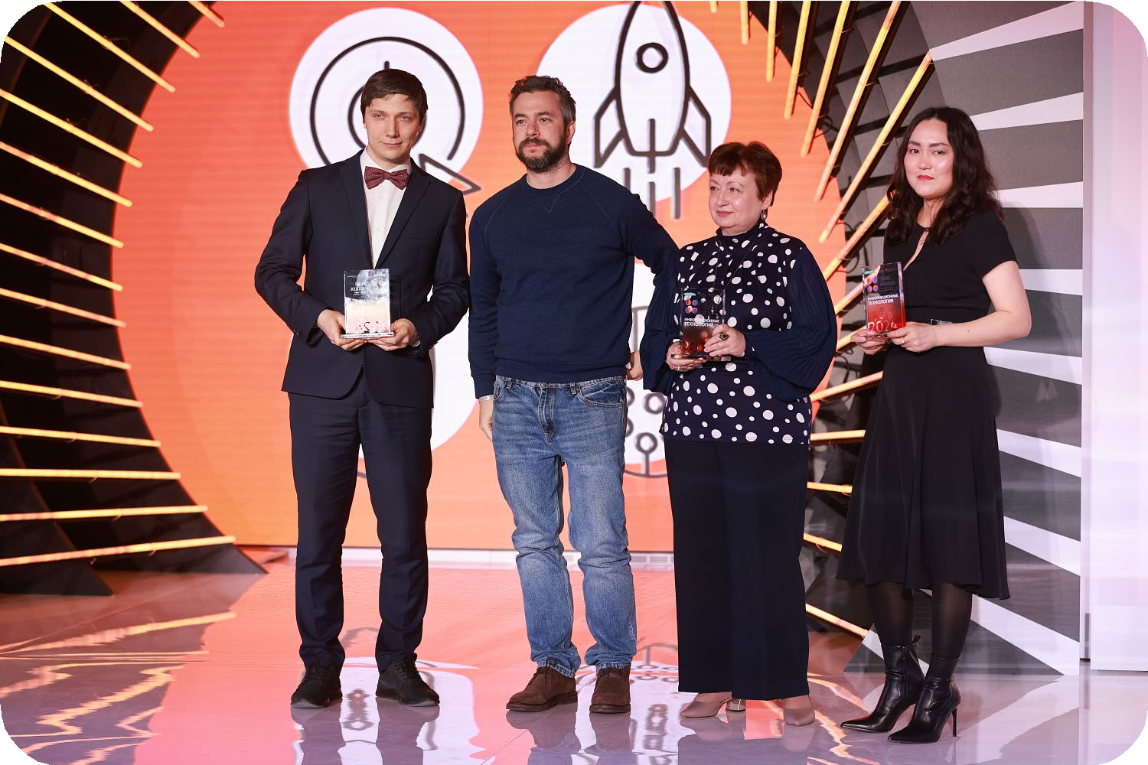
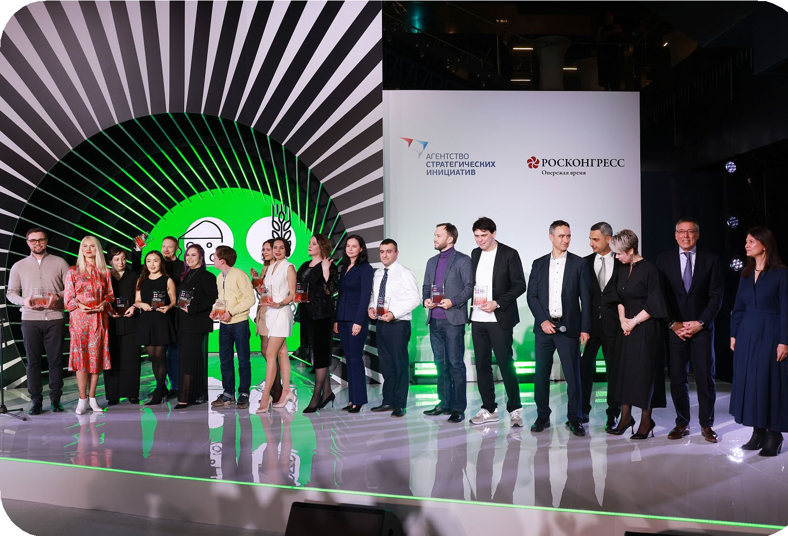
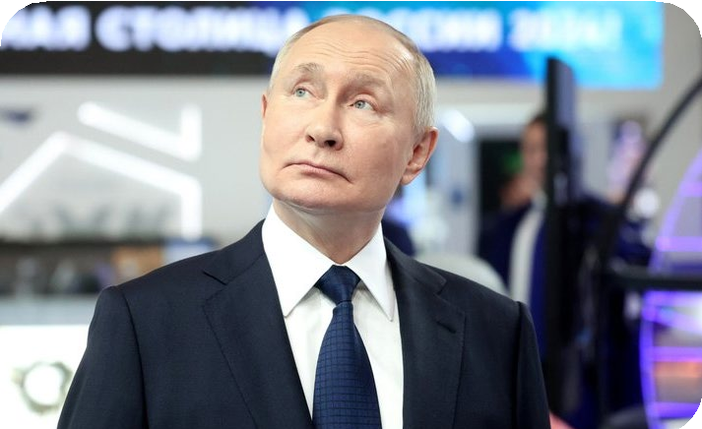
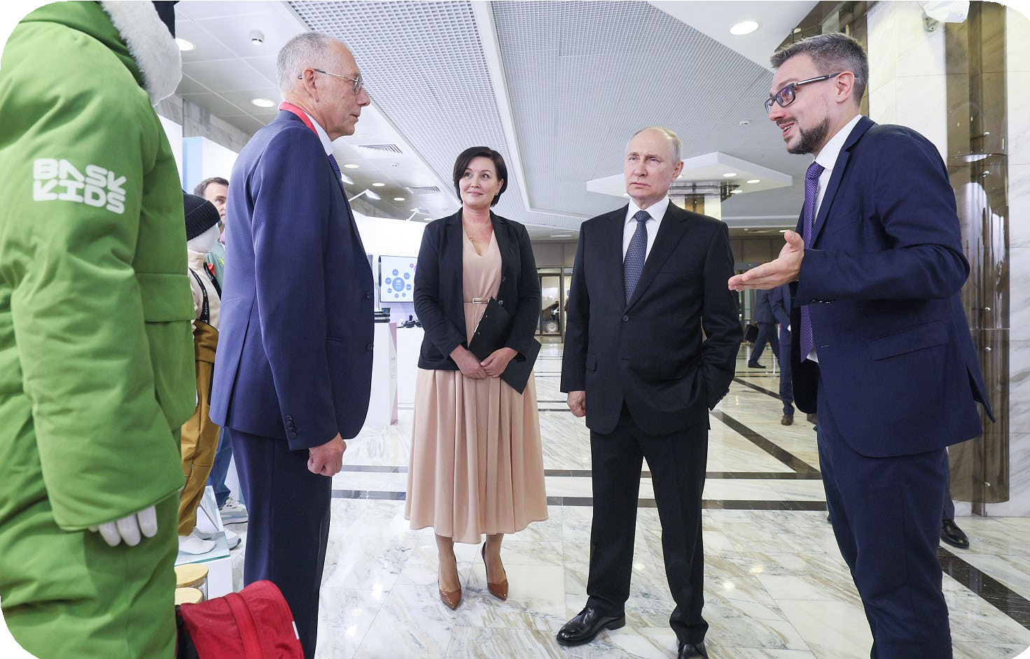






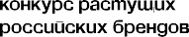

Развитие компетенций предпринимателей в области маркетинга, e-com и упрощение / расширение доступа кмаркетплейсам

09

III. НАЦИОНАЛЬНАЯ ПРЕМИЯ #СТРАНУМЕНЯЮТЛЮДИ

ПРЕМИЯ «СТРАНУ МЕНЯЮТ ЛЮДИ»

КТО УЧАСТНИКИ?

ЕЖЕГОДНАЯ ПРЕМИЯ, НАПРАВЛЕННАЯ НА ПОДДЕРЖКУ И РЕАЛИЗАЦИЮ ИНИЦИАТИВ ГРАЖДАН ПО РАЗВИТИЮ СТРАНЫ.
ПРЕМИЯ РЕАЛИЗУЕТСЯ В ПЕРВЫЙ РАЗ ПО ПОРУЧЕНИЮ ПРЕЗИДЕНТА РОССИЙСКОЙ ФЕДЕРАЦИИ*
СОВМЕСТНО С ФОНДОМ «РОСКОНГРЕСС»
И ПРИ ПОДДЕРЖКЕ МИНИСТЕРСТВА ОБОРОНЫ РОССИЙСКОЙ ФЕДЕРАЦИИ
Лидеры экосистемы АСИ, реализующие проекты
с общественно значимыми результатами для страны:
- реализующие бизнес-проекты, имеющие высокую направленность на достижение социально значимого эффекта
- улучшающие качество услуг и сервисов в социальной сфере
- поддерживающие военнослужащих, демобилизованных и членов семей
- поддерживающие технологический суверенитет России
- решающие задачу по обеспечению страны профессионалами для социально-экономического развития
- формирующие экологически благополучную и климатически устойчивую среду





* — Организуется в соответствии с Поручением Президента РФ В.В. Путина от 29 июня 2024 г. № Пр-1240, подпункт «а» пункта 7 10

III. НАЦИОНАЛЬНАЯ ПРЕМИЯ #СТРАНУМЕНЯЮТЛЮДИ

КОНЦЕПЦИЯ ПРЕМИИ

Организаторы Премии

При поддержке

Министерство обороны Российской Федерации

НАГРАЖДЕНИЕ УЧАСТНИКОВ ЭКОСИСТЕМЫ АГЕНТСТВА СТРАТЕГИЧЕСКИХ ИНИЦИАТИВ И ПАРТНЕРОВ

Отбор лауреатов Премии — лидеров, показавших лучшие результаты реализации значимых проектов
1

Соорганизаторы Премии

Оператор Премии
Торжественная церемония для победителей и лауреатов в рамках форума «Сильные идеи для нового времени»


В течение года медиапродвижение лауреатов Премии
2
3











11

III. НАЦИОНАЛЬНАЯ ПРЕМИЯ #СТРАНУМЕНЯЮТЛЮДИ

ЭТАПЫ ОТБОРА

10 млн
человек
I этап
- этап
- этап
Финал

Сообщество экосистемы АСИ и партнеров
Сбор результатов реализации проектов и информации
о лидерах проектов из экосистемы АСИ
и партнеров совместно с Минобороны России
(информация о проектах
и людях подается Агентством и Минобороны России)

1000
кандидатов
Определение
400 лауреатов
(экспертный совет АСИ отбирает
по 50 лауреатов
в 8 направлениях)
Утверждение перечня лауреатов Рабочей группы Премии

400
лауреатов
Приглашение лауреатов на очное мероприятие
Подготовка культурной и деловой программы
для лауреатов
Торжественная церемония
и голосование
в режиме реального времени лауреатов за победителей

10
победителей




12

III. НАЦИОНАЛЬНАЯ ПРЕМИЯ #СТРАНУМЕНЯЮТЛЮДИ

ЧТО ПОЛУЧАЮТ ЛАУРЕАТЫ?

УНИКАЛЬНЫЙ НАГРУДНЫЙ ЗНАК
И ОФИЦИАЛЬНЫЙ СТАТУС ЛАУРЕАТА ПРЕМИИ «СТРАНУ МЕНЯЮТ ЛЮДИ» ПОЛУЧАЮТ ВСЕ УЧАСТНИКИ ФИНАЛЬНОГО СОБЫТИЯ

Художественный партнер Премии

Визуал нагрудного знака выбирается через открытый творческий конкурс среди художников и дизайнеров России совместно с арт-кластером «ТАВРИДА»

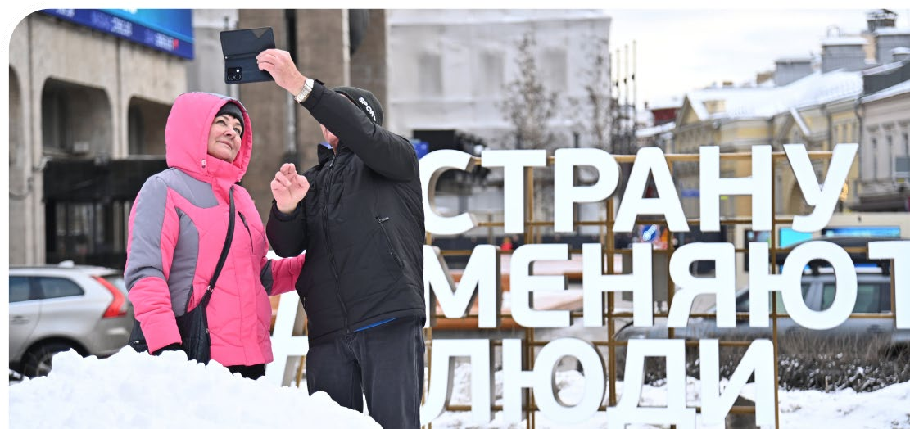



Информация о лауреатах на всех экранах страны совместно с МАЕР

Участие в качестве спикеров и экспертов в деловой программе форума «Сильные идеи для нового времени»

Специальные условия по посещению культурной программы в Нижнем Новгороде

Участие в торжественной церемонии Премии

13



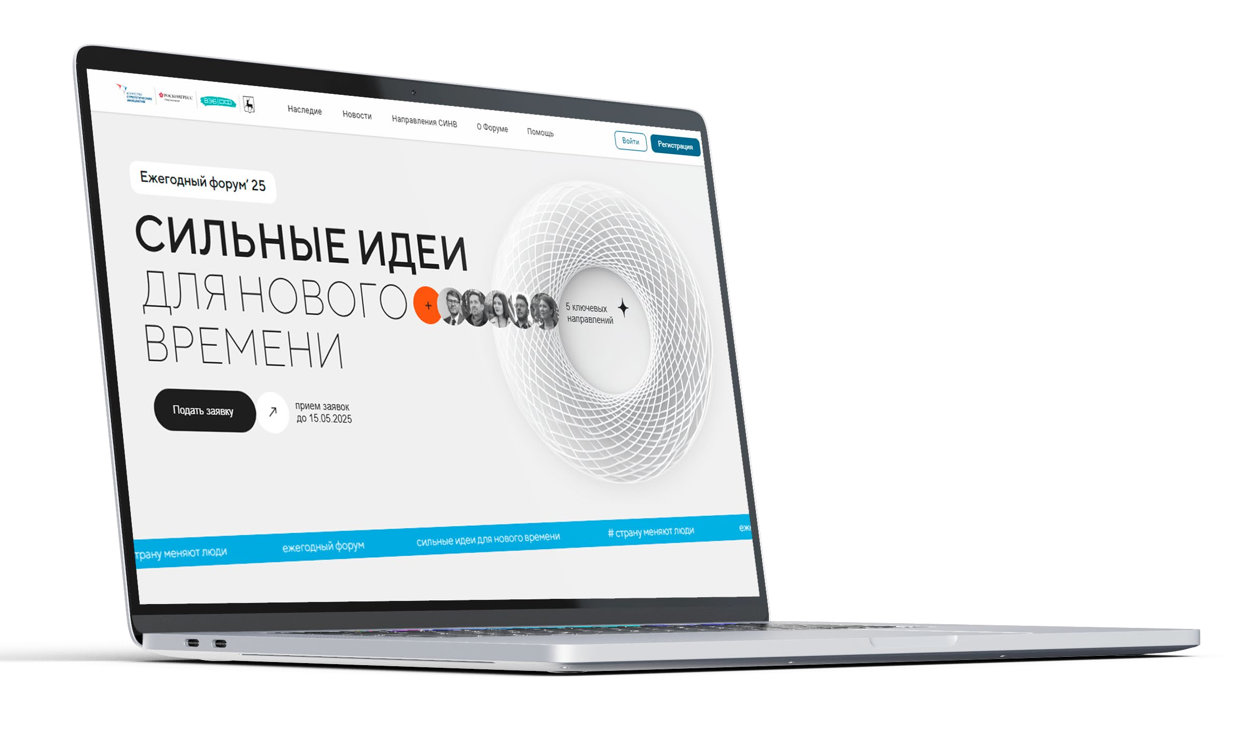

ИДЕЯ.РОСКОНГРЕСС.РФ

